Sportdagen en teambuildings Inside

# Op het land

## Bumperball

De bumperball is een grote opblaasbare bal, waar 1 persoon in past. Met de bumperballen wordt voetbal gespeeld. Door de grote bal rond de romp van de speler is het moeilijker om de voetbal te verdedigen en dus op doel te schieten.

## Problemsolvers

1. **A-frame**

Het A-frame is de ideale teambuildingsoefening. Het is de bedoeling dat er een deelnemer op het frame staat en dat de andere deelnemers het frame proberen te verplaatsen door te trekken aan de koorden die bovenaan het frame bevestigd zijn. De A wandelt als een pinguin over het land.

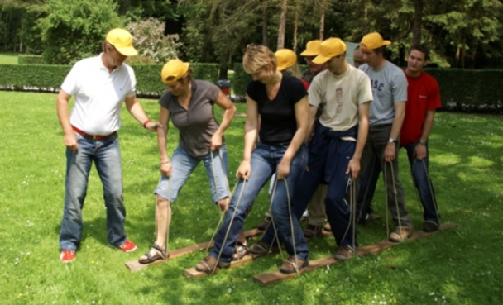

Lattenlopen is een toffe teambuildingsoefening. Het team is verdeeld in twee groepen van 4, het team van vier die als eerste de eindstreep bereikt is gewonnen.

1. **Lattenlopen**

## Spikeball® Inc | Official Spikeball Store

## Spikeball

Spikeball wordt gespeeld in twee teams van twee deelnemers. Er wordt met een balletje in een trampoline gekaatst om zo je tegenstander uit te spelen.

# Op het water

## Kayak

# In het water

## Kayak

Kayakken is de meest laagdrempelige watersport die we aanbieden op de Spuikom. Er zijn kayaks voor 1 persoon en we hebben er voor 2 personen.

## Vlottenbouw

Bij vlottenbouw op de inside locatie, bouw je je eigen vlot met materialen die je kan verdienen door teambuildingsopdrachten uit te voeren. Als je vlot gebouwd is, wordt het vlot uitgetest in een race tegen je rivalen. DAT DE BESTEN MOGEN WINNEN!

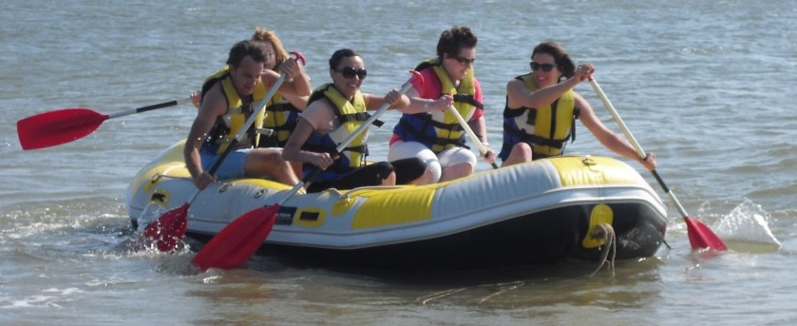

## Raften

Raften doen we niet enkel op zee! Ook op de Spuikom kan er geraft worden. De groep wordt in twee teams verdeeld, we racen om het snelst met de raft naar de overkant van de Spuikom en terug. Er worden verschillende spelletjes gepeeld tussen het racen door! Plezier alom dus!

## SUP

Stand Up Paddle is de op 1 na makkelijkst aan te leren watersport die we aanbieden voor sportdagen. Bij de SUP is het de bedoeling dat u zich d.m.v. het gebruik van een SUP-board en een Paddle over het water kan bewegen. Dit starten we op de knieën, later gaan we door rechtstaand.

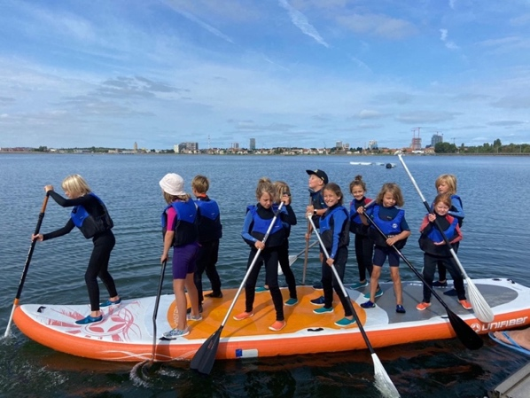

## MegaSUP

Op de megaSUP kunnen 10 mensen tegelijk staan. Dit is een leuke teambuildingsoefening voor jou en je groep. Hier gelden dezelfde regels als bij de gewone SUP, we starten op de knieën en daarna gaan we staan.

## Zeilen

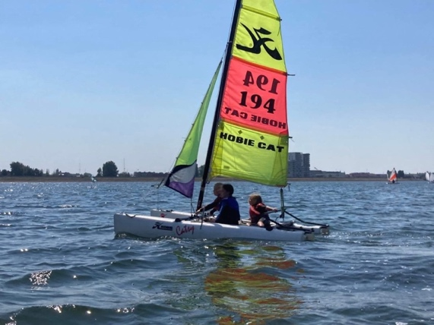

Op onze club hebben we verschillende types boten, waardoor we voor ieder wat wils hebben. Dit gaat over zowel éénmans- als tweemansboten.

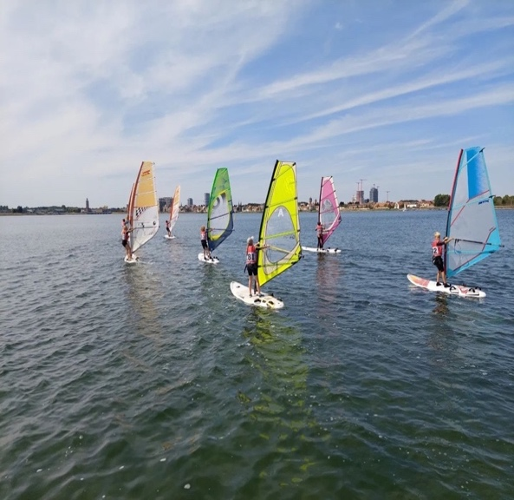

Windsurfen is een geweldige sport die we aanbieden binnen onze club.

Eens je je evenwicht onder controle hebt en de techniek onder de knie hebt, zul je gegarandeerd genieten van deze watersport.

## Windsurfen

## Windsurfen

Sportdagen en teambuildings Outside

# Op het strand

## Beachgames

## Bumperball

## 

De bumperball is een grote opblaasbare bal, waar 1 persoon in past. Met de bumperballen wordt voetbal gespeeld. Door de grote bal rond de romp van de speler is het moeilijker om de voetbal te verdedigen en dus op doel te schieten.

## 2. Archery Tag

Bij Archery Tag wordt de groep verdeeld in twee gelijke teams. Jullie strijden tegen elkaar om de winst van het fort. We spelen ‘Capture the flag’ en tal van andere games.

Spikeball wordt gespeeld in twee teams van twee deelnemers. Er wordt met een balletje in een trampoline gekaatst om zo je tegenstander uit te spelen.

## 3. Spikeball

## 4. Beachvolley

Bij beachvolley wordt de groep in vier teams verdeeld. De teams strijden tegen elkaar tot de winnaars bepalen wie het beste team is van deze groepsfase.

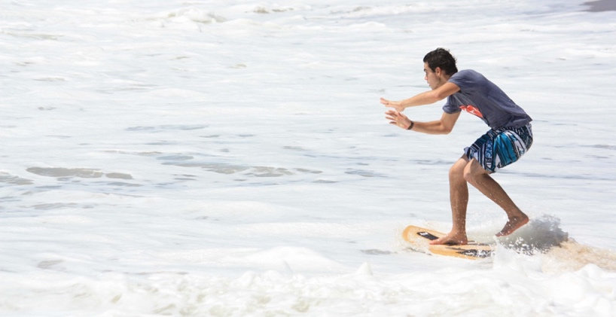

## In het water

## 2. Skimboarden

## Golfsurfen

Bij de initiatie golfsurfen, leer je de kneepjes van het vak om een golf te kunnen nemen. We oefenen eerst op het strand, daarna gaan we het water in.

Skimboarders bevinden zich aan het wateroppervlak waar de golf uitloopt tot het strand. Je loopt met het board in je handen over het strand, gooit het board in het water en springt op het board. Je zweeft over het water!

## 3. Bodyboarden

Om het skimboarden af te wisselen. Gaan we bodyboarden in zee. We nemen terug een golf zoals bij het golfsurfen maar we blijven op onze buik liggen. En gaan niet recht staan op ons board.

## 4. Raften

We gaan met de rafts de zee in. De groep wordt in twee teams verdeeld. We strijden om de winst van de zee, om het snelst gaan de groepen het water in en roeien zij zich een baan in de wilde zee.

Er worden teambuildingsoefeningen voorzien op de rafts.